***Program Studi D3 Teknologi Komputer Fakultas Ilmu Terapan***

***2023***

Hal 1

# MODUL 3

**PRAKTIKUM INTERFACE, PERIPHERAL, DAN KOMUNIKASI**

# JUDUL PRAKTIKUM

Photodiode, LDR dan Relay

# MAKSUD DAN TUJUAN

Maksud dan tujuan dari praktikum ini adalah sebagai berikut.

* 1. Mahasiswa mampu menggunakan pin-pin pada mikrokontroler dalam mengendalikan Photodiode, Relay dan LDR.
  2. Mahasiswa mampu menyelesaikan kasus tertentu dengan Photodiode, Relay dan LDR dalam mikrokontroler.

# PERALATAN DAN BAHAN

Peralatan yang dibutuhkan dalam praktikum ini adalah sebagai berikut.

* + 1. 1 buah Arduino Uno R3 + Kabel USB
    2. Jumper + header Secukupnya
    3. 7 buah Resistor 330 Ohm
    4. 3 buah LED (optional)
    5. 1 buah potensio
    6. 1 buah Protoboard
    7. 1 buah LCD 16x2
    8. 1 buah pin header 16x1
    9. 1 buah IC Shift register 4094
    10. 1 keypad 3x4
    11. 1 seven segmen katoda
    12. 1 buzzer
    13. 1 push button
    14. 1 Photodioda
    15. 1 LDR
    16. 1 Relay
    17. 2 Resistor 33 K

# TEORI DASAR PHOTODIODE

Photodiode merupakan sesnsor cahaya. Dimana resistansi yang dimiliki sensor ini akan berubah-ubah sesuai intensitas cahaya yang mengenai sensor ini.

1. Power supply : 5 – 12 Volt
2. Input : Intensitas Cahaya (Analog)
3. Output : Tegangan (Analog)
4. 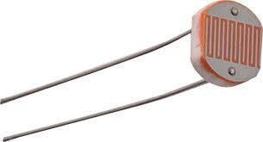Batasan : Dapat bekerja sampai tegangan 12 Volt. Dengan menggunakan resistor yang besar akan membuat sensor ini lebih efisien.

# LDR

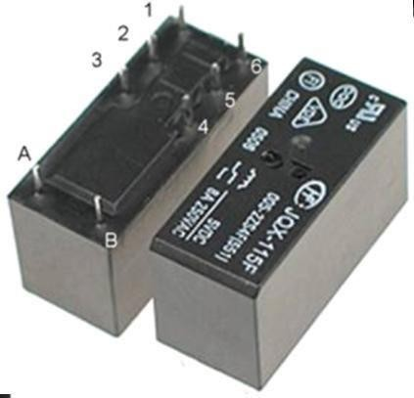LDR (*Light Dependent Resistor*) dapat juga digunakan sebagai sensor cahaya. LDR merupakan resistor yang nilai resistansinya akan berubah-ubah sesuai intensitas cahaya yang mengenai sensor ini.

|  |  |
| --- | --- |
| A. Power supply | : 5-320 volt |
| B. Input | : Intensitas Cahaya (Analog) |
| C. Output | : Tegangan (Analog) |
| D. Batasan | : Tegangan maksimal 320 Volt |

|  |  |
| --- | --- |
| **RELAY** |  |
| A. Power Supply | : 5-12 Volt |
| B. Input | : Tegangan |
| C. Output | : Arus (Sebagai sakelar) |
| D. Batasan | : Tegangan minimum untuk trigger = 5Volt |

# PROSEDUR PRAKTIKUM

1. Rangkaian dapat dibuat dengan dua buah skenario. Apabila terdapat IC *shift register*, rangkaian dapat disesuaikan dengan skematik sebagai berikut.

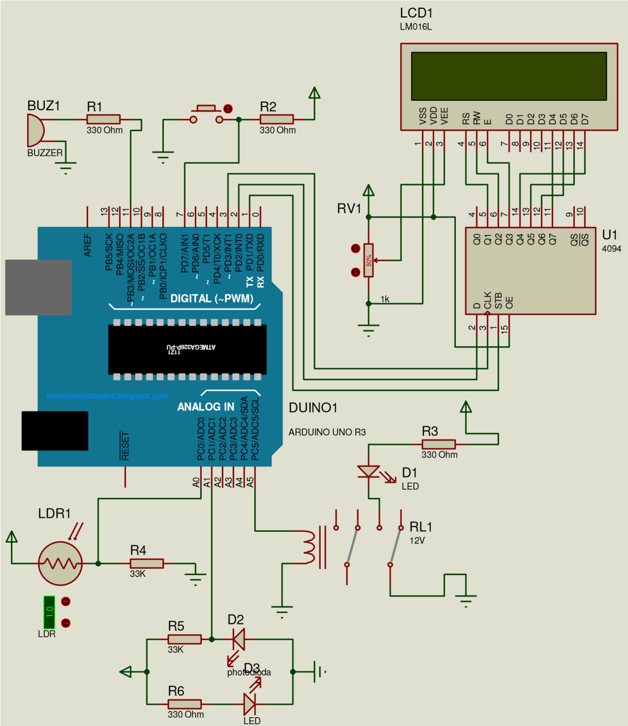

Catatan : ditambahkan hambatan 330 Ohm pada input LED + pada kaki 15 LCD, dan kaki 16 di-*ground*

Sedangkan apabila menggunakan modul LCD I2C, rangkaian dapat disesuaikan sebagai berikut. Perlu diperhatikan bahwa resistor 33K Ohm yang terhubung dengan photodiode dan LDR berfungsi sebagai pembagi tegangan dan memiliki dampak terhadap akurasi nilai sensor yang terbaca pada Arduino. Nilai resistor apabila diubah akan memberikan akurasi nilai pembacaan yang berbeda pula.

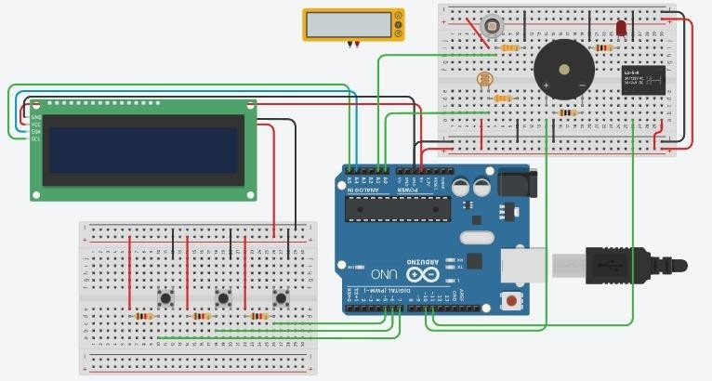

1. Percobaan dalam praktikum
2. LDR - Serial
   1. Tuliskan program dibawah ini pada software *Arduino* dan upload keboard Arduino Uno R3 :

int lightPin = A0; int ledPin = 13;

void setup()

{

Serial.begin(9600); pinMode( ledPin, OUTPUT );

}

void loop()

{

Serial.println(analogRead(lightPin)); analogWrite(ledPin, analogRead(lightPin)/4); delay(10);

}

* 1. Lakukan modifikasi pada rangkaian diatas dan berikan komentar pada setiap

*line* program diatas.

1. Photodiode - Buzzer
   1. Tuliskan program dibawah ini pada software *Arduino* dan upload keboard Arduino Uno R3 :

int buzz = 10; int senRead = 0; int limit = 850;

void setup()

{

pinMode(pd,OUTPUT); pinMode(buzz,OUTPUT);

digitalWrite(buzz,LOW); Serial.begin(9600);

}

void loop()

{

int val=analogRead(senRead); Serial.println(val);

if(val <= limit)

{

digitalWrite(buzz,HIGH); delay(20);

}

else if(val > limit)

{

digitalWrite(buzz,LOW); delay(20);

}

}

* 1. Lakukan modifikasi pada rangkaian diatas dan berikan komentar pada setiap line program diatas.

1. Relay
   1. Tuliskan program dibawah ini pada software *Arduino* dan upload keboard Arduino Uno R3 :

int relay = 13; void setup() {

pinMode(relay, OUTPUT);

}

void loop() { digitalWrite(relay, HIGH); delay(1000); digitalWrite(relay, LOW); delay(1000);

}

* 1. Lakukan modifikasi pada rangkaian diatas dan berikan komentar pada setiap line program tersebut.

# KASUS PERCOBAAN

1. Buat sebuah aplikasi dengan menggunakan sensor photodiode, LDR, push button, LCD I2C, Relay, dan LED.
2. Terdapat kendali on/off, PWM dan delay dan modul LCD I2C,
3. Terdapat interface analog dan digital.
4. Catat skematik beserta pin/port yang digunakan, dan program yang dibuat pada kasus diatas dan perlihatkan pada asisten.
5. Kasusnya adalah sebagai berikut (**dikerjakan secara berurutan!).**
   1. Apabila push button ditekan untuk pertama kalinya akan menunjukkan perubahan nilai LDR yang diindikasikan dengan perubahan intensitas cahaya LED yang berubah (Gunakan fungsi PWM / analogWrite() dan rangkaian ditambah satu buah LED dan resistor 330 Ohm).
   2. Apabila push button ditekan untuk kedua kalinya akan menunjukkan perubahan nilai photodiode yang diindikasikan dengan perubahan intensitas cahaya LED yang berubah (Gunakan fungsi PWM / analogWrite() dan rangkaian ditambah satu buah LED dan resistor 330 Ohm).
   3. Ketika *push button* ditekan untuk ketiga kalinya, tampilkan pada layar LCD/serial monitor bahwa photodiode memiliki batas nilai tertentu yang apabila batas tersebut dilewati makan buzzer akan dibunyikan.
   4. Terakhir, ketika *push button* ditekan untuk keempat kalinya, tampilkan pada layar LCD//serial monitor bahwa sensor LDR memiliki batas nilai tertentu yang apabila batas tersebut dilewati makan buzzer akan dibunyikan.